OPĆINA VISOKO
Visoko 20
42224 Visoko
OIB: 91710475046
IBAN: HR8823600001849300003
Šifra djelatnosti:8411 Razina: 23 Razdjel: 000 RKP: 31278

BILJEŠKE UZ KONSOLIDIRANE FINANCIJSKE IZVJEŠTAJE
za razdoblje 01.01.-31.12.2022.

Bilješke uz financijske izvještaje sastavljene su temeljem Pravilnika o financijskom izvještavanju u proračunskom računovodstvu (NN. br. 37/22).

Izvještaj o prihodima i rashodima, primicima i izdacima (obrazac PR-RAS)

6 Tijekom 2022. godine ostvareni su ukupni prihodi poslovanja u iznosu od 5.583.341,55 kn što je za 17,9% manje u odnosu na isto razdoblje prošle godine. U tablici 1. i grafikonu 1. prikazani su prihodi poslovanja Općine Visoko u 2022. i 2021. godini.

Tablica 1. Prihodi poslovanja Općine Visoko u 2022. i 2021. godini

Račun iz rač. Plana | Naziv stavke | Ukupni prihodi u 2022. | Ukupni prihodi u 2021.
61 | Prihodi od poreza | 1.562.046,85 | 1.124.335,00
63 | Pomoći iz inozemstva i od subjekata unutar općeg proračuna | 3.614.088,80 | 5.380.851,00
64 | Prihodi od imovine | 41.884,56 | 32.151,00
65 | Prihodi od upravnih i administrativnih pristojbi, pristojbi po posebnim propisima i  naknada | 365.321,34 | 266.286,00
Ukupno 6 | Prihodi poslovanja | 5.583.341,55 | 6.803.623,00

Grafikon 1. Prihodi poslovanja Općine Visoko u 2021. i 2020. godini

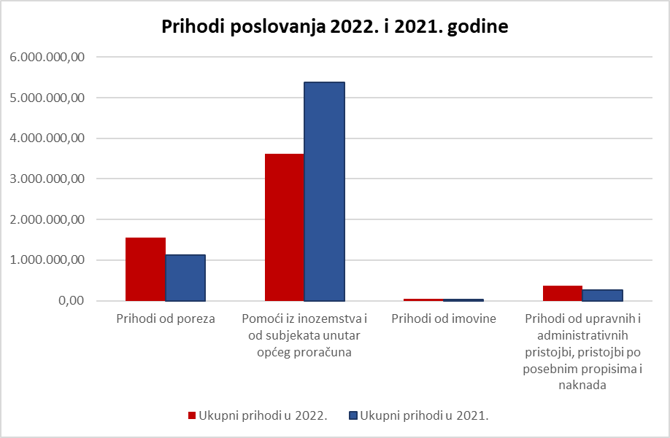

611 Porez i prirez na dohodak u 2022. godini veći su za 44,2% u odnosu na prošlu godinu, a odnose se na razliku između porez i prirez na dohodak od nesamostalnog rada koji je u 2022. godini veći za 31,4% i povrat poreza i prireza na dohodak po godišnjoj prijavi koji je manji za 2,1% u odnosu na prošlu godinu.

6134 Povremeni porezi na imovinu ostvareni su u 2022. godini u iznosu od 16.237,35, odnosno 70,8% manje u odnosu na prošlu godinu zbog ostvarenih manjih prihoda na promet nekretninama.

6142 Porez na promet veći je u odnosu na prošlu godinu za 149,1%, a odnosi se na porez na promet na potrošnju alkoholnih i bezalkoholnih piće. Povećanje proizlazi iz činjenice da tijekom prošle godine, ugostiteljski objekti nisu poslovali svih 12 mjeseci sukladno odlukama Civilnog stožera RH (pandemija koronavirusa) te nisu bili u obvezi plaćanja poreza na potrošnju (porez na promet), ali isto tako par mjeseci u 2021. godini nisu imali mogućnost poslovanja unutar zatvorenih prostora.

6145 Novi porez koji je u 2022. godini ostvaren je Prihodi od poreza na korištenje dobara ili izvođenje aktivnosti koji je ostvaren u iznosu od 2.230,00 kn. Prihod od poreza na korištenje dobara ili izvođenje aktivnosti odnosi se na naplatu prihoda od poreza na tvrtku ili naziv iz prethodnih godina.

6331 Tekuće pomoći proračunu iz drugih proračuna i izvanproračunskim korisnicima ostvarene su u iznosu od 1.818.972,36 kn (manje za 18,4% u odnosu na prošlu godinu). Tekuće pomoći iz državnog proračuna odnose se na sredstava za fiskalno izravnanje koje se doznačuju Općini na mjesečnoj razini (ukupno 1.818.972,36 kn).

6332 Kapitalne pomoći proračunu iz drugih proračuna i izvanproračunskim korisnicima primljene su u 2022. godini u iznosu od 1.239.396,94 kn, odnosno za 30,1% više u odnosu na prošlu godinu, a odnose se na kapitalne pomoći iz državnog i županijskog proračuna. Kapitalne pomoći iz državnog proračuna (ukupno 1.224.396,94 kn) odnose se na dobivena sredstva za: građenje i opremanje društvenog doma (454.396,94 kn od Ministarstva regionalnog razvoja), izgradnju malonogometnog igrališta (300.000,00 kn od Ministarstva regionalnog razvoja), modernizaciju cesta (120.000,00 kn od Ministarstva graditeljstva i prostornog uređenja), za građevinsku sanaciju utvrde Čanjevo (150.000,00 kn od Ministarstva kulture) i Crkvu Svetog Trojstva (200.000,00 kn od Ministarstva kulture). Kapitalne pomoći iz županijskog proračuna odnose se na sredstva dobivena od Varaždinske županije za nabavu servera i popratne opreme u iznosu od 15.000,00 kn.

6382 Kapitalne pomoći temeljem prijenosa EU sredstava dobivene su u iznosu od 555.719,50 kn (73,4% manje u odnosu na prošlu godinu), a odnose se na sredstva dobivena od Agencije za plaćanja u poljoprivredi, ribarstvu i ruralnom razvoju za rekonstrukciju mrtvačnice i društvenog doma.

6422 Prihodi od zakupa i iznajmljivanja imovine veći su za 78,2% u odnosu na prošlu godinu, a čine ih prihodi od zakupa poljoprivrednih zemljišta, prihodi od iznajmljivanja stambenih objekata te prihodi od zakupa grobnih mjesta. Povećanju proizlazi iz bolje naplate potraživanja za zakup grobnih mjesta.

6521 Ove godine za razliku od prošle godine nisu ostvareni prihodi državne uprave koji se odnose na naknadu za promjenu namjene poljoprivrednog zemljišta u građevinsko.

6524 Doprinosi za šume veći su za 4.898,5% u odnosu na prošlu godinu. Šumski doprinos plaćaju pravne i fizičke osobe, osim malih šumoposjednika, koje obavljaju prodaju proizvoda iskorištavanja šuma u visini od 10 % u odnosu na prodajnu cijenu proizvoda na panju.

6526 Ostali nespomenuti prihodi povećani su u 2022. godini za 30,5% u odnosu na prošlu godinu, a čine ih prihodi od cesta, grobne naknade i korištenja mrtvačnice. Povećanje je rezultat bolje naplate grobne naknade i prihoda za ceste.

653 Prihodi od komunalnih doprinosa veći su za 25,8% u odnosu na prošlu godinu, a odnose se na komunalne doprinose i komunalnu naknadu. Povećanje proizlazi iz bolje naplate potraživanja.
3 Ukupni rashodi poslovanja koje je Općina ostvarila u 2022. godini iznose 2.512.704,00 kn te su za 1,6% manji u odnosu na 2021. Struktura rashoda Općine Visoko ostvarena u 2022. i 2021. godini dana je u tablici 2. te je grafički prikazana u grafikonu 2.

Tablica 2. Rashodi poslovanja Općine Visoko u 2022. i 2021. godini

Račun iz rač. plana | Naziv stavke | Rashodi poslovanja u 2022. | Rashodi poslovanja u 2021.
31 | Rashodi za zaposlene | 362.431,28 | 402.290,00
32 | Materijalni rashodi | 1.426.683,23 | 1.552.607,00
34 | Financijski rashodi | 17.150,60 | 56.574,00
35 | Subvencije | 21.000,00 | 13.834,00
36 | Pomoći dane u inozemstvo i unutar općeg proračuna | 51.277,10 | 18.043,00
37 | Naknade građanima i kućanstvima na temelju osiguranja i druge naknade | 310.173,64 | 258.255,00
38 | Ostali rashodi | 323.988,15 | 251.858,00
Ukupno 3 | Rashodi poslovanja | 2.512.704,00 | 2.553.461,00

Grafikon 2.Struktura rashoda poslovanja u 2022. i 2021. godini

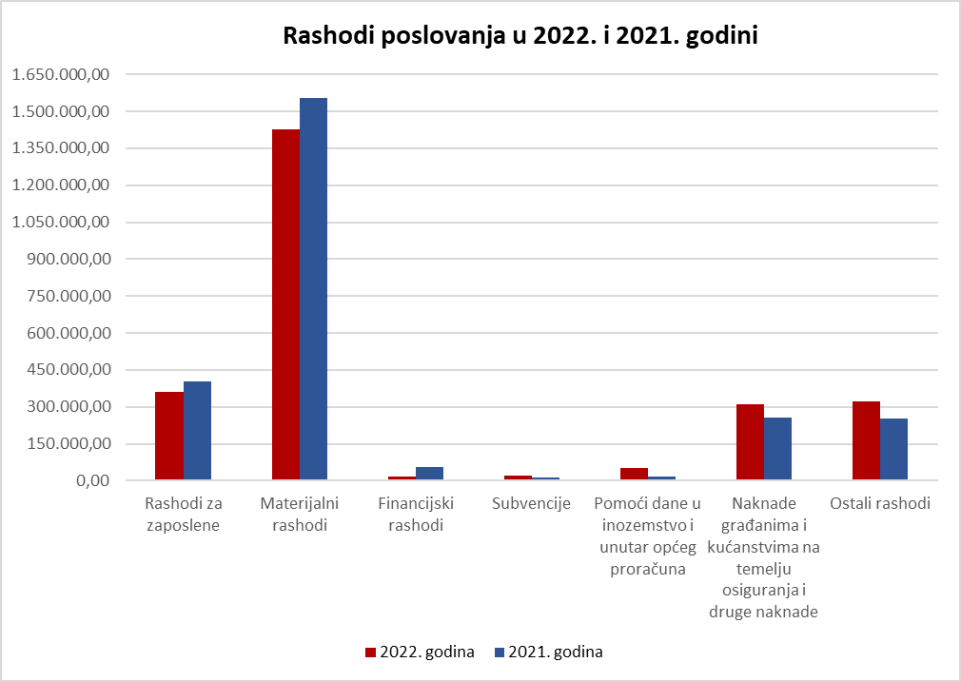

3111 i 3212 Plaće za redovan rad malje su za 11,2% u odnosu na prošlu godinu. Naknada za prijevoz manja je za 23,6%. Posljedica smanjena je korištenje rodiljnog dopusta jedne od zaposlenice za koju nije tražena zamjena.

3224 Rashodi za materijal i dijelove za tekuće i investicijsko održavanja veći su za 81,3% u odnosu na prošlu godinu zbog većih rashoda za održavanje građevinskih objekata i cesta.

3238 Rashodi za računalne usluge ostvareni su u iznosu od 25.704,61 kn te su veći za 52,6% u odnosu na prošlu godinu zbog dodatnog rashoda za računalno održavanje računalnog programa koji je nabavljen u 2022. godini.

3291 Rashodi za naknade za rad predstavničkih i izvršnih tijela, povjerenstava i slično iznose 10.059,19 kn, odnosno 93,8% manje nego u prošloj godini kada su bili veći zbog održavanja lokalnih izbora.

3295 U 2022. godini za razliku od prošle godine Općina je ostvarila rashode za pristojbe i naknade u iznosu od 2.992,00 kn koja se odnosi na plaćanje poticajne naknade Fondu za zaštitu okoliša i energetske učinkovitosti za smanjenje udjela miješanog komunalnog otpada u komunalnom otpadu koji nastaje na području jedinice lokalne samouprave.

3296 Uz pristojbe i naknade novi rashod u 2022. godini su troškovi sudskih postupaka koji su ostvareni u iznosu od 700,36 kn koji se odnose na troškove pojedinačnog ispravnog postupka oko uređenja zemljišta oko mrtvačnice.

342 Kamate za primljene kredite manje su za 88,5% u odnosu na prošlu godinu, te iznose 5.418,22 kn. Razlog smanjenju je otplata kratkoročnog kredita od Zagrebačke banke.

3523 Subvencije poljoprivrednicima i obrtnicima u 2022. godini ostvarene su u iznosu od 21.000,00 kn što je za 51,8% više u odnosu na prošlu godinu zbog davanja subvencije obrtnicima za sudjelovanje na 8. Gospodarskom sajmu 20.05. i 21.05.2022. u Varaždinu.

3661 Tekuće pomoći proračunskim korisnicima drugih proračuna ostvarene su u iznosu od 51.277,10 kn te su veće za 184,2% u odnosu na prošlu godinu zbog povećanja plaće voditeljice predškole i sufinanciranja produženog boravka u Osnovnoj školi Visoko (sufinanciranje plaće voditeljice produženog boravka).

3722 Naknade građanima i kućanstvima u naravi isplaćene su u iznosu od 271.573,64 kn što je povećanje od 35,9% u odnosu na prošlu godinu, a odnose se na sufinanciranje dječjeg vrtića, sufinanciranje cijene prijevoza i ostale naknade iz proračuna u nabavi. Povećanje je rezultat povećanja sufinanciranja usluge vanjskih vrtića budući da na području Općine ne postoji ustanova za odgoj i obrazovanje djece rane i predškolske dobi.

3811 Tekuće donacije u novcu ostvarene su u iznosu od 322.407,56 kn, odnosno 28,2% više nego u prošloj godini zbog većih donacija vatrogastvu, kulturnim udrugama i crvenom križu. Čine ih: donacija Župi Presvetog Trojstva Visoko u iznosu od 5.000,00 kn, izdaci za rad političkih stranaka i nezavisnih lista u iznosu od 13.500,00 kn, donacije Vatrogasnoj zajednici Visoko u iznosu od 160.000,00 kn, donacije udrugama iz područja kulture u iznosu od 43.000,00 kn (KUD Braće Radića Visoko i Udruga Praškocijeva haramija), donacije sportskim udrugama u iznosu od 13.000,00 kn (Motocross Udruga Breznica i ŠK Visoko), donacije lovačkom društvu L.D. Jareb u iznosu od 15.000,00 kn, donacije crvenom križu (GDCK Novi Marof) u iznosu od 31.710,28 kn, donacije civilnoj zaštiti u iznosu od 2.000,00 kn i donacije građanima i kućanstvima u iznosu od 16.197,28 kn (donacija pomoć za Ukrajnu) i ostale tekuće donacije u iznosu od 23.000,00 kn (UDVDR-a RH Varaždin, Udruga Prigorčica, Udruga Potkalnički plemenitaši, Zaklada Sv. Mihovil i Zaklada za pomoć djeci Vita.).

3831 Naknade šteta pravnim i fizičkim osobama u 2022. godini iznose 1.580,59 kn (479% više u odnosu na prošlu godinu) zbog isplate sredstava za naknadu štete prouzročene mrazom početkom 2022. godine.

7 U 2022. godini Općina Visoko ostvarila je prihod od prodaje nefinancijske imovine (zemljišta) u iznosu od 12.220,00 kn, a odnosi se na prijenos vlasništva nad zemljištem u vlasništvu Općine na Lovačko društvo Jareb Visoko radi sređivanja imovinskopravnih odnosa sukladno geodetskom elaboratu ovjerenom od Državne geodetske uprave.

4 Rashodi za nabavu nefinancijske imovine u 2022. godini ostvareni su u iznosu od 1.969.289,57 kn, odnosno 165 % više u odnosu na 2021. godinu što je rezultat ulaganja u rekonstrukciju mrtvačnice u Općini.

4212 Novi rashod u 2022. godini je rashod za Poslovne objekte koji iznosi 611.687,56 kn, a odnosi se na investicije na rekonstrukciji mrtvačnice.

4214 U 2022. godini investirano je 1.008.892,07 kn u ostale građevinske objekte (559,7% više u odnosu na prošlu godinu), koji se odnose na investicije u malonogometno igralište u iznosu od 768.019,57 kn, investicije na građevinskoj sanaciji utvrde Čanjevo u iznosu od 171.425,50 kn i investicije u javni park uz Društveni dom u Visokom u iznosu od 69.375,00 kn.

4221 U 2022. godini Općina je nabavila uredske opreme i namještaja u iznosu od 30.455,00 kn što je za 514,8% više u odnosu na prošlu godinu. Općina je tijekom promatranog razdoblja nabavila računalne servere i garderobni ormar.

4262 Novi rashod u 2022. godini je ulaganje u računalne programe. U promatranom razdoblju Općina je investirala u računalni program „Ured bez papira“ u iznosu od 8.750,00 kn dok u promatranom razdoblju prošle godine nije bilo takvih investicija.

8 Primici od financijske imovine i zaduživanja ostvareni su u iznosu od 179.615,28 kn te su manji u odnosu na prošlu godinu za 31,6%, a odnose se na dobiveni beskamatni zajam od državnog proračuna.

5 U izvještajnom razdoblju ukupni izdaci za financijsku imovinu i otplatu zajmova ostvareni su u iznosu od 1.273.809,90 kn, a odnose se na otplatu glavnice temeljem ugovora o kratkoročnom kreditu sklopljenih između Općine Visoko i Zagrebačke banke u iznosu od 768.037,07 kn i na otplatu glavnice primljenih zajmova od državnog proračuna u iznosu od 505.772,83 kn. Smanjenje navedenog izdatka za 51,10% rezultat je otplate kratkoročnog kredita.

5471 U promatranom razdoblju javlja se izdatak za otplatu glavnice zajmova od državnog proračuna u iznosu od 505.772,83 kn, a odnosi se na zajam dobiven od državnog proračuna RH koji je vraćen u četiri obroka početkom 2022. godine.

X678, Y345, X005, 9221-9222, X06 Općina Visoko u 2022. godini ostvarila je ukupne prihode i primitke u iznosu od 5.775.176,83 kn dok su u istom razdoblju ukupni rashodi i izdaci ostvareni u iznosu od 5.755.803,47. Razlika između ukupnih prihoda i primitaka i rashoda i izdataka iznosi 19.373,36 kn te predstavlja višak prihoda i primitaka Općine. Ostvareni višak prihoda i primitaka u 2022. godini zajedno sa prenesenim viškom iz prethodnih godina od 144.374,39 kn daje višak prihoda i primitaka raspoloživih u slijedećem razdoblju u iznosu 163.747,75 kuna.

11K Stanje novčanih sredstava na kraju 2021. godine iznosi 282.914,95 kuna što je za 34% manje u odnosu na prethodnu godinu.

Z006, Z008 Broj zaposlenika u Općini Visoko nije se mijenjao, odnosno u Općini su i dalje tri zaposlene osobe koje rade na puno radno vrijeme.

Bilanca (obrazac BIL)

B001 Stanje imovine na dan 31.12.2022. iznosi 24.751.553,90 kn što je gotovo identično stanju na dan 31.12.2021., odnosno više je za 3,8%. Od ukupne imovine nefinancijska imovina iznosi 24.431.302,54 kn, a financijska imovina 320.251,36 kn što se vidi iz tablice 3 i grafikona 3.

Tablica 3.Imovina Općine Visoko u 2021. i 2020. godini

Račun | Naziv stavke | Imovina u 2022. | Imovina u 2021.
0 | Nefinancijska imovina | 24.431.302,54 | 23.351.978,00
1 | Financijska imovina | 320.251,36 | 482.515,00
Ukupno | IMOVINA | 24.751.553,90 | 23.834.493,00

Grafikon 3. Imovina Općine Visoko u 2022. i 2021. godini

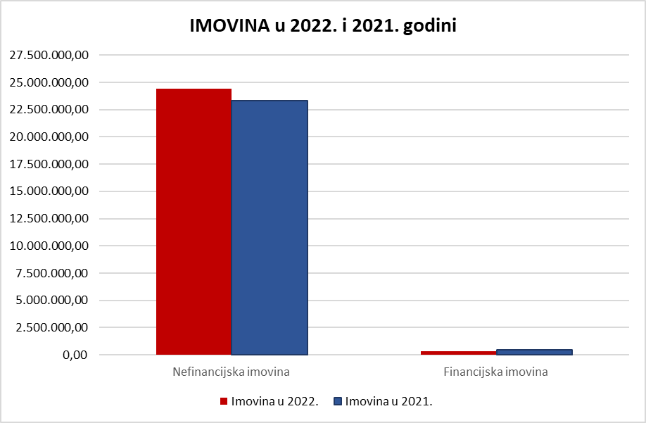

0214 Ostali građevinski objekti veći su za 43,6% u odnosu na prošlu godinu zbog investicija u malonogometno igralište.

0262 Veliko povećanje nefinancijske imovine je kod Ulaganja u računalne programe (za 193,8% više u odnosu na prošlu godinu) zbog nabave računalnog programa „Ured bez papira“.

055 Ostala nematerijalna proizvedena imovina u pripremi iznosi 132.591,50 i povećana je za 90% u odnosu na prošlu godinu zbog izrade dokumenata prostornog uređenja (III. Izmjene i dopune PPUO Visoko).

11 Novac u banci i blagajni na karaju 2022. godine je 282.914,95 kn što je manje nego prethodne godine za 34%. Na kraju godine stanje na bankovnom računu kod Zagrebačke banke iznosi 282.310,94 kn, dok je stanje u blagajni 604,01 kn.

16 Potraživanja za prihode poslovanja iznose 37.336,41 kn i manja su u odnosu na prethodnu godinu za 30,4%. Razlog navedenog smanjenja je što je s 31.12.2022. napravljen ispravak vrijednosti potraživanja u iznosu 93.741,50 kn. Za potraživanja za koja se sa naplatom kasni od 1-3 godine ispravak je napravljen po stopi od 50%, potraživanja koja su u stečajnom ili likvidacijskom postupku 75% , dok za potraživanja za koja se s naplatom kasni više od 3 godine ispravak je napravljen po stopi od 100%.

B003 Obveze i vlastiti izvori na dan 31.12.2022. iznose 24.760.220,80 kn što je 3,9% manje u odnosu na prethodnu godinu. Odnose se na obveze u iznosu 382.890,01 kn i vlastite izvore u iznosu 24.368.663,89 kn. Struktura obveza prikazana je u tablici 4. i grafikonu 4.

Tablica 4. Obveze Općine Visoko

Račun | Naziv stavke | 2022. | 2021.
23 | Obveze za rashode poslovanja | 200.048,73 | 363.418,00
24 | Obveze za nabavu nefinancijske imovine | 3.226,00 | 5.161,00
26 | Obveze za kredite i zajmove | 179.615,28 | 1.273.810,00
Ukupno | OBVEZE | 382.890,01 | 1.642.389,00

Grafikon 4. Obveze Općine Visoko
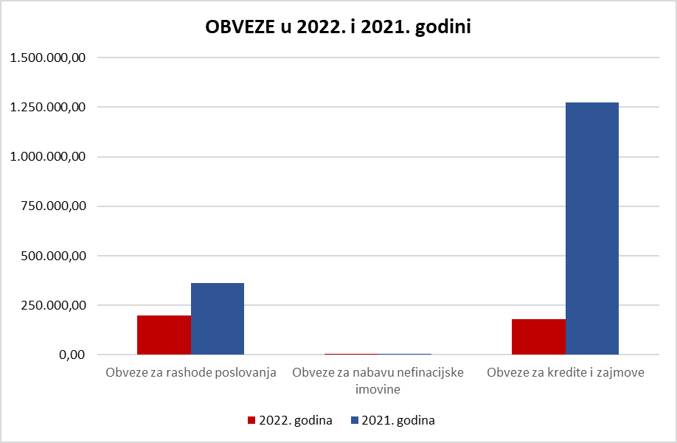

26 Značajno je smanjenje obveza za kredite i zajmove u 2022. godini u odnosu na 2021. zbog otplate kratkoročnog kredit kojeg je Općina uzela kod Zagrebačke banke. U 2022. Obveze za kratkoročne zajmove od državnog proračuna iznose 179.615,28 kn te je smanjena za 64,5% u odnosu na prethodnu godinu.

9 Vlastiti izvori na dan 31.12.2022. sastoje se od vlastitih izvora iz proračuna u iznosu 24.347.195,01 kn, ispravka vlastitih izvora za obveze u iznosu od 179.615,28 kn, viška prihoda poslovanja u iznosu od 20.353.280,22 kn, viška primitaka od financijske imovine u iznosu od 362.141,77 kn, manjka prihoda od nefinancijske imovine u iznosu od 20.551.674,24 kn te obračunatih prihoda poslovanja u iznosu 37.336,41 kn.

996 Od ugovornih odnosa i slično koji uz ispunjenje određenih uvjeta mogu postati obveza Općina ima u izvanbilančnim zapisima iznos od 1.439.477,51 kn koji se odnosi na dane i primljene zadužnice te sudske sporove u tijeku, što je prikazano u nastavku u tablici 4. i tablici 5.

Tablica 4. Popis izdanih zadužnica
Rd.br. | Trasant | Remitent | Datum izdavanja | Iznos | Rok važenja
01. | Općina Visoko  Zadužnica | Zagrebačka banka d.d. | 23.02.2021. . | 500.000,00 kn | 23.02.2023.
02. | Općina Visoko | Ministarstvo regionalnog razvoja i fondova EU  PORLZ-064 travnato igralište za mali nogomet s potpornim zidom | 18.08.2022. | 500.000,00 kn | 31.12.2023.

Tablica 5. Popis primljenih zadužnica i bankarskih garancija
Rd.br. | Trasant | Remitent | Datum izdavanja | Iznos | Rok važenja
01. | Nigrad d.o.o.  Bankarska garancija za otklanjanje nedostataka u jamstvenom roku | Općina Visoko | 02.12.2019. | 61.536,89 kn | 15.11.2024.
02. | Gradnja Havojić obrt za grad.Bankarska garancija za otklanjanje nedostatka u jamstvenom roku- Modernizacija NC | Općina Visoko | 07.01.2020. | 38.624,56 kn | 13.09.2024.
03. | Gradnja Havojić obrt za grad.Bankarska garancija za otklanjanje nedostatka u jamstvenom roku- Modernizacija NC nasipavanje kamenim materijalom | Općina Visoko | 07.01.2020. | 49.231,06 kn | 05.11.2024.
04. | Gradnja Havojić obrt za grad.Bankarska garancija za otklanjanje nedostatka u jamstvenom roku- Modernizacija NC Vinično gornje selo | Općina Visoko | 07.01.2020. | 28.585,00 kn | 13.09.2024.
05. | Cvjećarsko trgovački obrt „Frezija“  Bjanko zadužnica za uredno ispunjenje Ugovora | Općina Visoko | 06.04.2020 | 10.000,00 kn | 06.04.2024
06. | Niskogradnja Huđek  Bjanko Zadužnica jamstvo za uredno ispunjenje Ugovora za uređenje prilaznih površina Društvenog doma u Visokom – prenamjena jamstva za otklanjanje nedostataka u jamstvenom rok | Općina Visoko | 30.09.2021. | 50.000,00 kn | 28.09.2026.
07. | Gradnja Havojić  Bjanko zadužnica za otklanjanje uredno ispunjenje Ugovora rekonstrukcija mrtvačnice | Općina Visoko | 08.10.2021 | 50.000,00 kn | 30.05.2022  02.05.2022 prenamijenjena  u jamstvo za otklanjanje nedostatka u jamstvenom roku  u trajanju od 24 mjeseca do 02.05.2025.
08. | EDEL SPORT d.o.o  Bjanko zadužnica za jamstvo za ozbiljnost ponude – Travnato igralište za mali nogomet s potpornim zidom | Općina Visoko | 03.02.2021  predana  27.10.2021.  18.01.2021  predana  01.08.2022 | 50.000,00 kn  5.000,00 kn | 16.12.2021.  (dana 17.12.2021. godine prenamijenjena za jamstvo za uredno ispunjenje ugovora)  01.08.2022 obje prenamijenjene u jamstvo za otklanjanje nedostataka u jamstvenom roku (61. mjesec od dana primopredaje do 01.09.2027.
09. | Gradnja Havojić  Bjanko zadužnica za otklanjanje nedostataka u jamstvenom roku za Modernizacija- nasipavanje kamenim materijalom | Općina Visoko | 05.11.2021. | 50.000,00 kn | 19.10.2026.
10 | Gradnja Havojić | OPĆINA VISOKO  Uplaćen novčani polog u iznosu od 13.500,00 kuna jamstvo za ozbiljnost ponude modernizacija ( nasipavanje kamenim materijalom) nerazvrstanih cesta. | 13.09.2022 | 13.500,00 kn | Uplaćen polog za jamstvo za ozbiljnost ponude  16.09.2022  Prenamijenjeno za jamstvo za uredno ispunjenje ugovora  30.11.2022. g prenamijenjeno za jamstvo za otklanjanje nedostataka u jamstvenom roku do 30.11.2027. g uz mogućnost vraćanja pologa nakon dostave bjanko zadužnice

Sudski sporovi u tijeku u iznosu od 33.000,00 kn koji su prikazani u tablici 6

Tablica 6. Evidencija sudskih sporova
Red.  broj | Tuženik | Tužitelj | Sažeti opis  prirode spora | Procjena financ. učinka | Procijenjeno vrijeme trajanja | Početak sudskog spora
1. | Općina Visoko i 36 dr. | Barbara Bolješić i dr. | Utvrđenje prava vlasništva | 30.000,00 kn | 3+2 (žalba) god. | 2016.god.
2. | Općina Visoko pravna osoba +  Odgovorna osoba Dragutin Mateković | Ministarstvo gospodarstva i održivog razvoja | Prekršajni postupak zbog prekršaja iz članka 443 stavka 1. točke 2. članka Zakona o javnoj nabavi | 3.000,00 kn | 6-12 mjeseci | lipanj 2022

Izvještaj o rashodima prema funkcijskoj klasifikaciji (obrazac RAS-funkcijski)

Ukupno ostvareni rashodi u 2022. godini iznose 4.481.993,57 kn što je veće za 36% u odnosu na prethodnu godinu.

01 Funkcija Opće javne usluge iznosi 1.016.836,01 kn što je za 23,8% manje u odnosu na prošlu godinu.
016 Za razliku od prošle godine kada su bili održani lokani izbori, ove godine nema funkcije Opće javne usluge koje nisu drugdje svrstane.

03 Funkcija Javni red i sigurnost iznosi 161.000,00 kn, odnosno veća je za 28% od prošle godine zbog veće donacije Vatrogasnoj zajednici Visoko.

043 Funkcija gorivo i energija iznosi 127.062,35 kn. Rashodi za energiju u 2022. godini povećani su za 43% zbog povećanja rashoda za električnu energiju i električnu energiju za javnu rasvjetu.
0432 Nova funkcija u odnosu na prošlu godinu je Nafta i prirodni plin u iznosu od 17.048,25 kn, a odnosi se na rashode za plin koji se koristi za grijanje Društvenog doma Visoko.

0451 Funkcija cestovni promet manja je za 38,3% u odnosu na prošlu godinu zbog manjih ulaganja u izgradnju i održavanje cesta.

054 U 2021. godini više se ulagalo u održavanje zelenih površina zbog čega je velika razlika kod funkcije zaštita bioraznolikosti (u 2022. godini je za 49,1% manje u odnosu na 2021.).

049 Funkcija Ekonomski poslovi koji nisu drugdje svrstani iznosi 5.000,00 kn i znatno je veća u odnosu na prošlu godinu zbog danih većih subvencija poljoprivrednicima i obrtnicima (subvencija obrtnicima za sudjelovanje na Gospodarskom sajmu u Varaždinu).

066 Funkcija Rashodi vezani za stanovanje i komunalne pogodnosti koji nisu drugdje svrstani veća je za 230,3% u odnosu na prošlu godinu zbog investicija u rekonstrukciju mrtvačnice.

081 Funkcija Službe rekreacije i sporta veća je za 5.275,3% u odnosu na prošlu godinu zbog investicija u malonogometno igralište.

107 Nova funkcija u 2022. godini je Socijalna pomoć stanovništvu koje nije obuhvaćeno redovnim socijalnim programima, a odnosi se na donaciju agregata za pomoć Ukrajni u iznosu od 8.666,90 kn.

Izvještaj o promjenama u vrijednosti i obujmu imovine i obveza
(obrazac PR-VRIO)

AOP 032 Promjene u obujmu imovine u 2022.godini iznose 115.407,59 kn, a odnose se na smanjenje potraživanja za prihode poslovanja zbog otpisa potraživanja za: komunalne naknade u iznosu od 64.638,84 kn, sufinanciranje cesta u iznosu od 37.768,75 kn, grobne naknade u iznosu od 12.000,00 kn i za korištenje mrtvačnice u iznosu od 1.000,00 kn.

Izvještaj o obvezama (obrazac Obveze)

Stanje obveza na kraju razdoblja iznosi 382.890,01 kn i znatno je manje od stanja početkom razdoblja koje je iznosilo 1.642.388,46 kn. Od ukupnih obveza 15.757,01 kn odnosi se na obveze dobavljača koje su dospjele, a nedospjele obveze iznose 367.133,00 kn. Dospjele obveze odnose se na račune dobavljača iz ranijih godina koji nisu plaćeni zbog neispunjavanja ugovorene obveze. Nedospjele obveze u iznosu od 367.133,00 kn, a sastoje se od:
- obveza za zaposlene u iznosu od 33.319,05 kn (ukupni trošak plaće za mjesec prosinac 2022. koji će biti isplaćen početkom 2023. godine)
- obveza za prijevoz djelatnika s posla i na posao u iznosu od 1.792,01 kn
- obveze za naknade -sjednice u iznosu od 1.690,74 kn
- obveze za jamčevine u iznosu od 20.000,00 kn
- obveze za kredite i zajmove u iznosu od 179.615,28 kn
- nedospjelih obveza dobavljača u iznosu od 130.715,92 kn

U Visokom, 31.01.2023.

Sastavila: Odgovorna osoba:
Barbara Jagić Dragutin Mateković
Kontakt: 042 623 883 MP

